муниципальное казенное дошкольное образовательное учреждение
"Детский сад № 74 комбинированного вида "Непоседы"

КОНСПЕКТ
совместной деятельности педагога с детьми подготовительной к школе группы

по теме: Профессия спасатель МЧС России
(с использованием ИКТ)

Автор: Ермилова
Марина Константиновна
воспитатель, 1к

Новосибирск, 2016
Цель:
Закрепление знаний детей о профессии спасателя.

Задачи:
1 Продолжать знакомить, расширять и уточнять знания детей о профессии спасатель, о содержании работы сотрудников МЧС; с оборудованием, инструментами, необходимыми для работы спасателей; расширять представления детей о безопасном поведении в чрезвычайных ситуациях.
2. Развивать познавательную активность, мышление, коммуникативные навыки, интерес к профессии спасателя МЧС.
3. Воспитывать уважительное отношение к труду спасателей; воспитывать потребность защищать тех, кто нуждается в этом, и приходить им на помощь.

Оборудование и материалы:
Интерактивная доска Traceboard, ноутбук, телефон, иллюстрации с изображениями снаряжения и инструментами спасателя, бинт – 2 шт., безопасные ножницы – 2 шт.

Слайд | Действия педагога | Действия детей
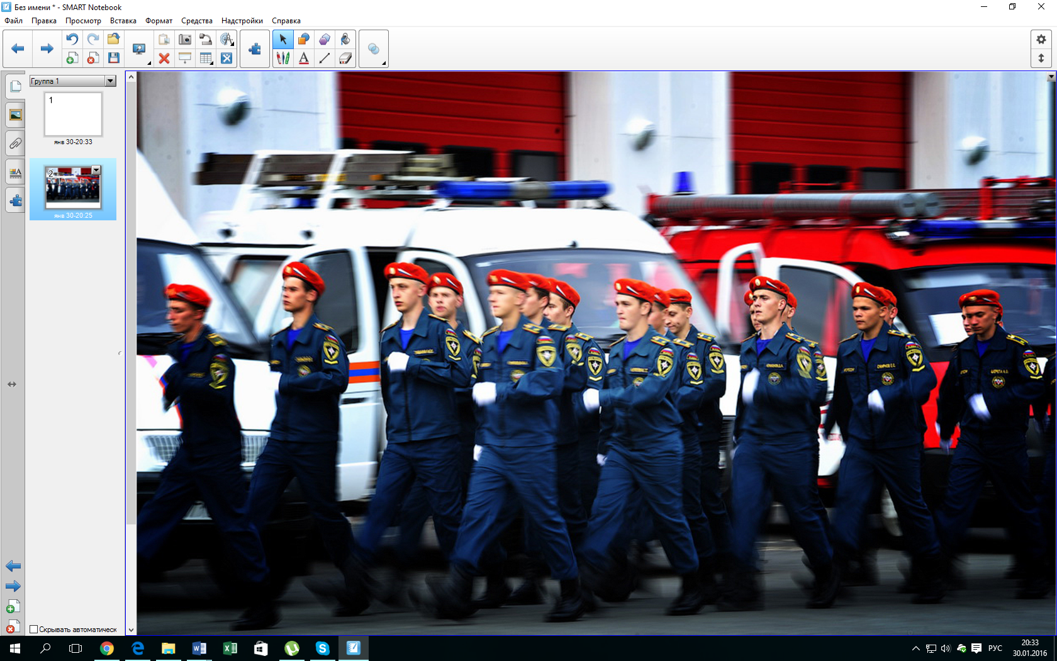 | Друзья, мне очень понравилось одно стихотворение, и мне хочется вам прочитать его. Стихотворение называется «Спасатель».  Спасатель там, где есть беда,  Придет на помощь он всегда.  И сомневаться нет причин:  Спасать – работа для мужчин.  Они придут на помощь нам,  Когда бушует океан,  Когда землетрясение,  Тайфун иль наводнение.  Рискуя жизнью, нас спасут –  Такой у них опасный труд!
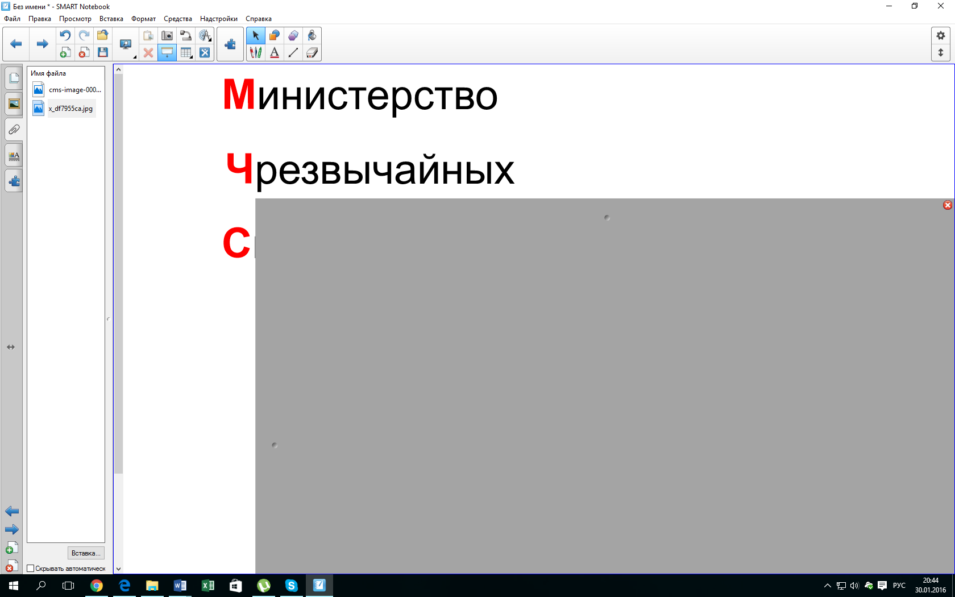 | - Ребята, а кто из вас, когда вырастет, хочет быть спасателем?  - Профессия спасатель - это героическая работа, о которой мечтают многие молодые люди. Спасатель ежедневно занимается решением вопросов, связанных с сохранением здоровья и жизни людей, животных, окружающей среды. Спасателей еще называют сотрудниками МЧС (Министерство Чрезвычайных ситуаций). (Отодвинуть шторку, демонстрируя расшифровку аббревиатуры). | Ответы детей  Уточнить знания детей об эмблеме МЧС России
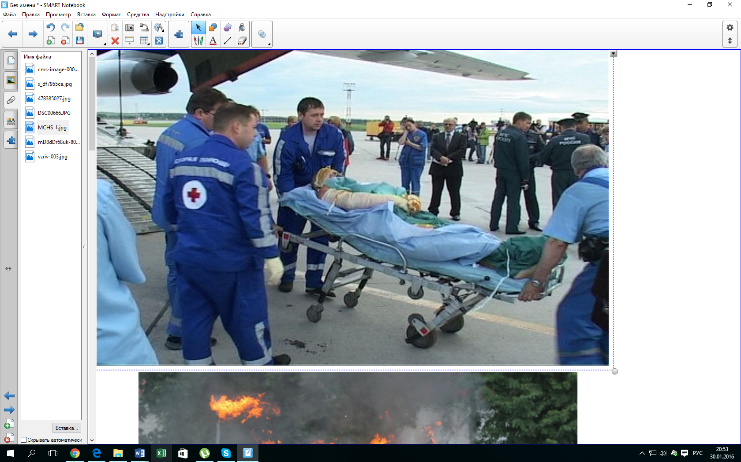 | - В МЧС России много профессий: врачи, водители, пожарные, альпинисты, водолазы, летчики  (на доске пролистывать иллюстрации с изображением работы спасателей МЧС России). | Дети рассматривают изображения
 | -Ребята, какие нужно иметь качества для человека, чтобы быть спасателем?  - А какого человека не возьмут в спасатели?  - Вы считаете профессию спасателя героической, мужественной?  - Работа спасателя МЧС очень тяжелая, мужественная. Поэтому в этой профессии работают - отважные, исполнительные, дисциплинированные, выносливые и уверенные в себе люди, умеющие работать в команде, сочувствовать чужому горю.  - Ребята, а как же человеку, попавшему в беду, вызвать спасателей МЧС?  - Правильно! Ну что бы нам позвонить, надо знать номер телефона. Я вас сейчас познакомлю с ними. | Ответы детей  Надо позвонить.
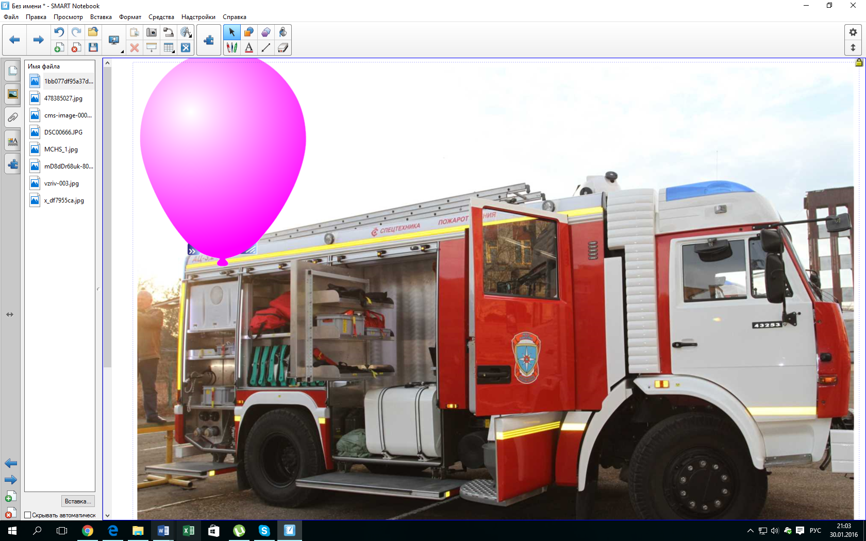 | ЕСЛИ СЛУЧИЛСЯ ПОЖАР.  У тебя стряслась беда?  Загорелась вдруг плита?  Время даром не теряй  И пожарных вызывай!  Телефон пожарной службы 01  Не забывай! | Дети внимательно слушают, затем педагог задают уточняющий вопрос о номере телефона, при правильном ответе – лопнуть шарик для проверки.
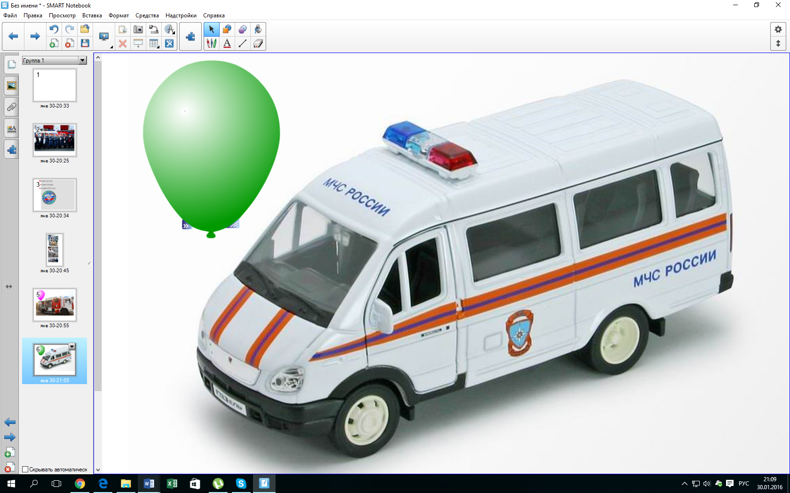 | ЕСЛИ ТЕБЕ УГРОЖАЮТ.  Если помощь вам нужна?  Набирай скорей 02!  Полицейская служба  Днем и ночью круглый год  Службу трудную несет! | Дети внимательно слушают, затем педагог задают уточняющий вопрос о номере телефона, при правильном ответе – лопнуть шарик для проверки.
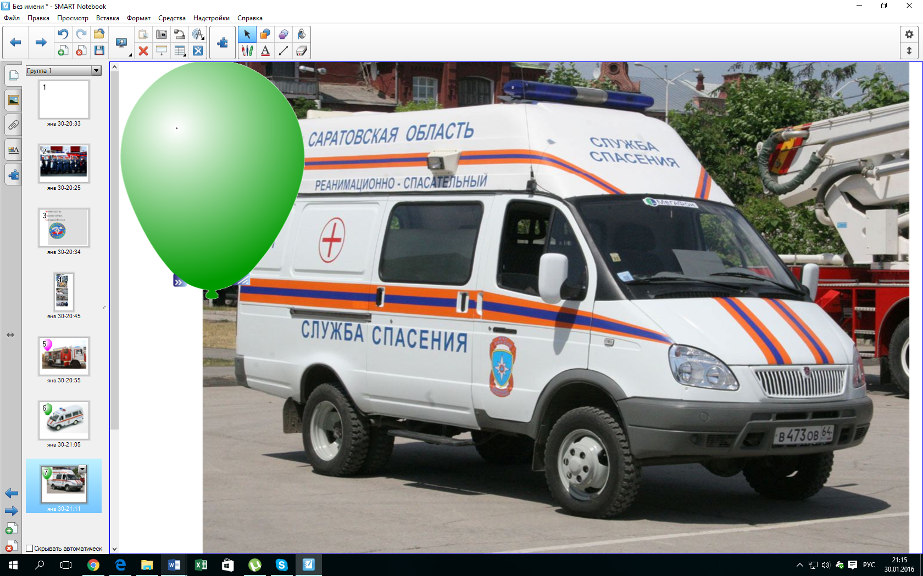 | ЕСЛИ ВДРУГ ТЫ ЗАБОЛЕЛ.  Если с горки ты упал,  Ногу, руку ты сломал.  Попроси скорей людей,  Чтобы вызвали врачей!  Вмиг приедет служба "Скорой"- не реви!  Помни телефон 03! | Дети внимательно слушают, затем педагог задают уточняющий вопрос о номере телефона, при правильном ответе – лопнуть шарик для проверки.
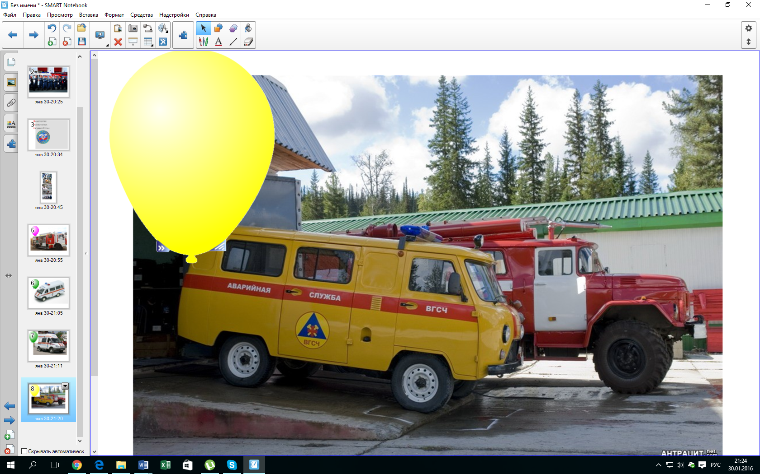 | ЕСЛИ ТВОЯ ЖИЗНЬ В ОПАСНОСТИ!  У них на сборы лишь минута  У них на всех закон такой!  За друга друг и брат за брата.  И это знают под землей,  И на земле в них верят свято!  А телефон у них такой—Служба спасения (112)  Каждый день и каждый час  Все они спасают нас.  Мы должны их труд ценить  И напрасно не звонить. | Дети внимательно слушают, затем педагог задают уточняющий вопрос о номере телефона, при правильном ответе – лопнуть шарик для проверки.
 | - А сейчас мы вспомним порядок правильного вызова служб специального назначения при чрезвычайной ситуации.  1. Набрать необходимый номер.  2. Назвать свое имя, фамилию.  3. Указать, что именно произошло.  4. Сообщить адрес происшествия.  - Друзья, запомните это навсегда, может быть благодаря этим знаниям, вы спасете жизнь и свою и чужую. | Дети обыгрывают ситуации с телефоном, закрепляя правильную последовательность при вызове спецслужб
 | Давайте рассмотрим снаряжение и различные приспособления, которые спасатели используют в своей работе. | На отдельном столе дети рассматривают иллюстрации с изображением снаряжения спасателей.
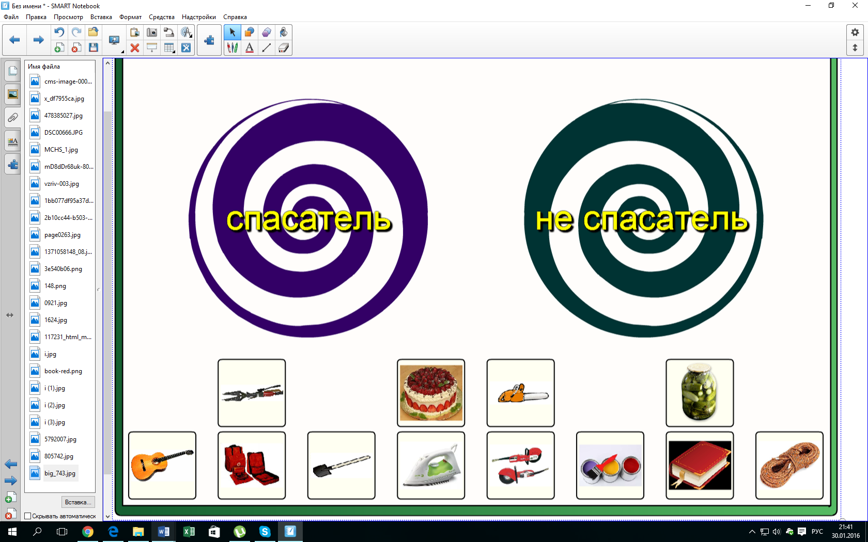 | - Давайте поиграем в игру "Не ошибись". Вам нужно разобрать предметы, которые относится к профессии спасателя, и те, что не имеют к этой профессии отношения.  - Вы были внимательны, и замечательно справились с этим заданием. | Дети распределяют предметы по категориям, объясняя свой выбор.
 | Я предлагаю поиграть в игру, которая называется: «Запрещается-разрешается» (детям называются основные правила безопасности жизнедеятельности. Если «разрешается» - то дети хлопают в ладоши, если «запрещается» - топают ногами).  Запрещается:  – Бросать горящие спички в помещении.  – Небрежно, беспечно обращаться с огнём.  – Отставлять без присмотра топящиеся печи.  – Оставлять открытые двери печей.  – Пользоваться повреждёнными розетками.  – Оставлять без присмотра включённые электроприборы.  – Играть спичками.  – Оставлять не затушенные костры в лесу.  – Поджигать сухую траву, тополиный пух.  Разрешается:  – В случае возникновение пожара вызывать пожарную охрану.  – Звонить по телефону родителям, чтобы сообщить родителям о пожаре.  – Кричать и звать на помощь взрослых.  – Двигаться ползком или пригнувшись, если помещение сильно задымлено.  – Вывести из горящего дома своих младших братьев и сестёр.  – Набросить покрывало на пострадавшего.  - Молодцы, ни разу не ошиблись. | Дети встают в полукруг.
 | Мы с вами уже говорили, что спасателям нередко самим приходится оказывать первую медицинскую помощь. Вот сейчас мы и проверим, готовы ли вы помочь своему товарищу в трудную минуту. (Выбираются двое пострадавших, двое спасателей) Друзья, Маша и Петя при пожаре обожгли руки, им нужно сделать перевязки. По моему сигналу вы должны взять бинт и сделать перевязку. Кто сделает это быстрее и аккуратнее – победил.  (Подведение итогов) | Дети делают перевязку (бинт, безопасные ножницы).
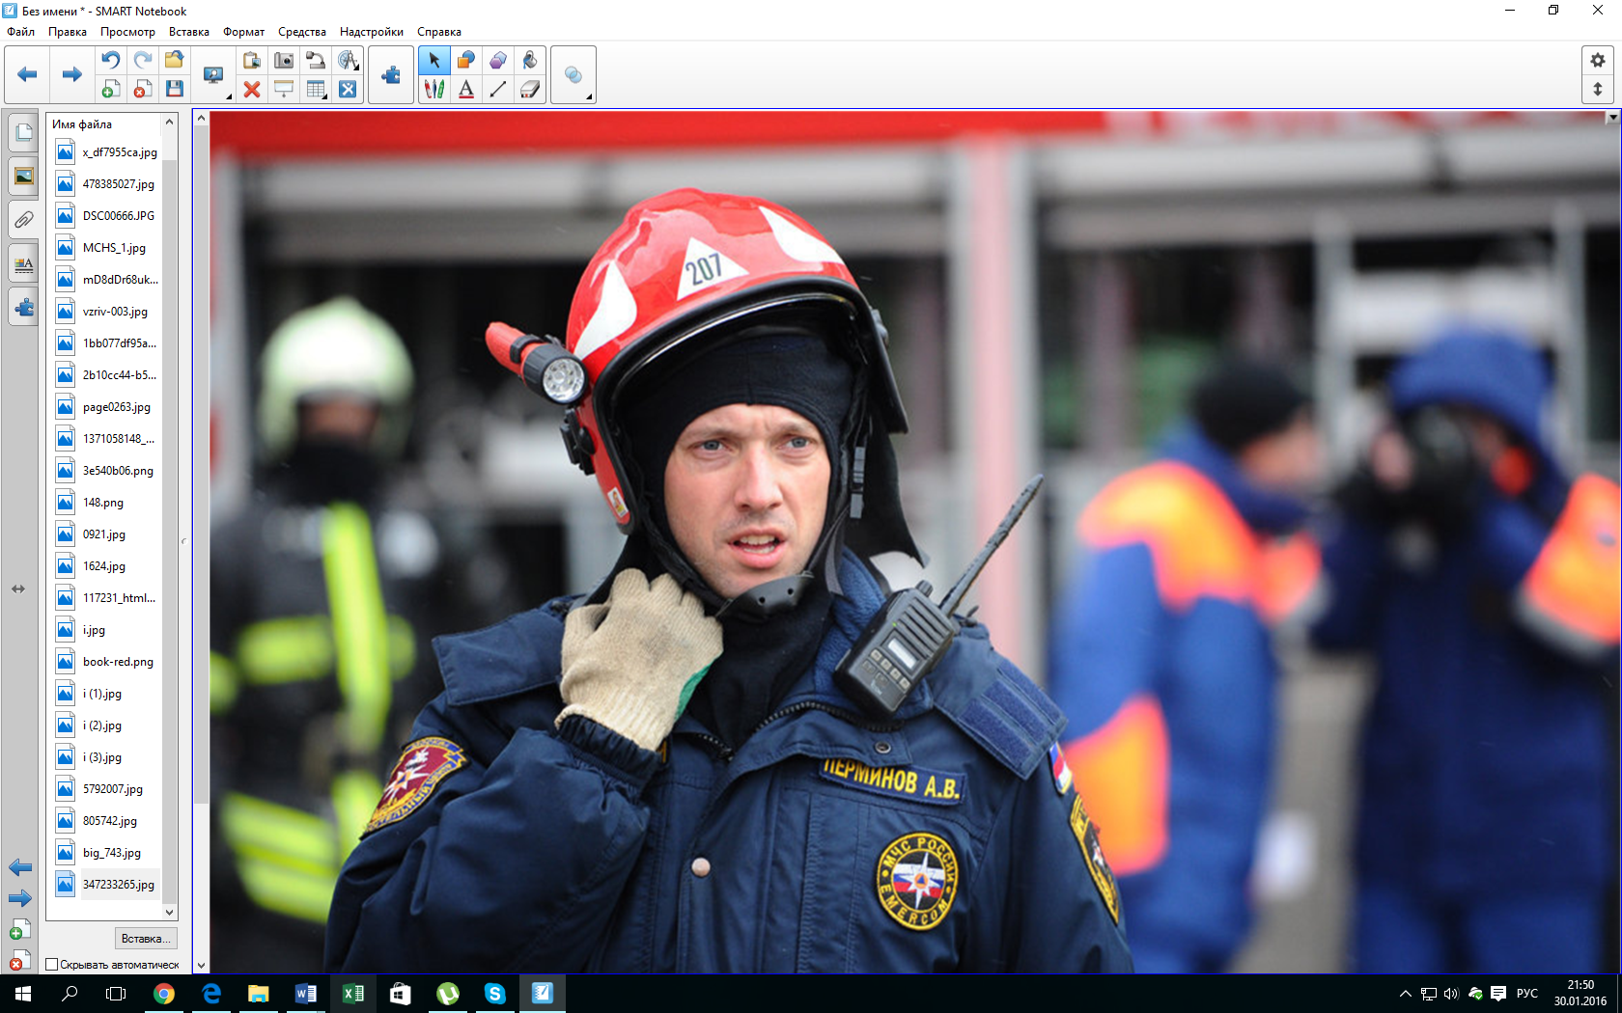 | - Я желаю вам, ребята, чтобы с вами ничего плохого не случилось. Будьте всегда внимательными, думающими, дисциплинированными гражданами нашей страны!  - Итак, мы сегодня говорили о профессии спасателя МЧС. Что должен знать и уметь спасатель? Какими качествами должен обладать спасатель? Что вы еще хотели бы узнать о профессии спасателя? | Ответы детей

